Спеціалізована школа №61 з поглибленим вивченням інформаційних технологій

Проект:

«Дослідження пральних порошків

та їх плив на біологічні об’єкти»

Виконали: Тризуб Аліна, Шахрай Олександра, Котов Дмитро, Ніколаєв Максим – учні 11 класу; Васильєва Аліса, Токарєв Георгій, Резавенкова Аліса, Бугайов Ігор – учні 10 класу.
Керівник проекту: Капустіна Тетяна Вікторівна, вчитель хімії .

2016

Вступ
Побутова хімія займає важливе місце в нашому житті – миття посуду і підлоги, прання і прибирання квартири, освіжувачі повітря тощо. З екрану телевізора, в магазинах, при спілкуванні зі знайомими ми часто чуємо, який засіб краще справляється під час прибирання квартири і який краще купувати. Проте дуже мало інформації ми чуємо про склад побутової хімії, про якість цих засобів, не знаємо, як впливає побутова хімія на нас і наших близьких.
Пральний порошок - саме той засіб, без якого не може обійтися жодна хазяйка. Він завжди присутній у будинку, і використовується так часто, як і зубна паста або засіб для миття посуду, тобто щодня. Цей практично незамінний засіб, що дарує чистоту нашому одягу і білизні, тільки на перший погляд здається абсолютно безпечним. Насправді в пральному порошку дуже часто присутні небезпечні компоненти, які до кінця складно вимити в процесі прання, і які залишаються на одязі від прання до прання. 90% пральних засобів, якими користуються українці, виготовлено на основі фосфатів, хлору, цеолітів, аніонних ПАР (поверхнево-активних речовин) ,сульфатів та ін. В розвинутих країнах засоби побутової хімії, що містять ці небезпечні для здоров'я людей речовини заборонені. У більш ніж 50 розвинених країнах світу у 80-90 рр. були введені законодавчі обмеження або повна заборона на використання фосфатних пральних порошків. Вони заборонені в багатьох країнах світу вже більше десяти років. Нині в Німеччині, Італії, Австрії, Норвегії, Швейцарії і Нідерландах перуть тільки порошками без фосфатів. У Бельгії налічується більше 80% порошків, що не містять фосфатів, в Данії – 54%, Фінляндії і Швеції – 40%, Франції – 30%, Великобританії і Іспанії – 25%, Греції і Португалії – 15%. У Японії вже до 1986 року в пральних порошках фосфатів не було взагалі. Закони про заборону фосфатів у прально-миючих засобах діють в Республіці. У США такі заборони охоплюють більшу третину усіх штатів. В екологічному законодавстві нашої країни була затверджена Постанова від 12.06.2013р №408 Про внесення змін до Постанови Кабінету Міністрів України від 20 серпня 2008 р. № 717,в якій зменшений вміст фосфатів до 0,5 г на 4-5 кг сухої білизни.
Сьогодні Україна входить в десятку країн за частотою алергічних захворювань і кожна десята дитина схильна до алергічних реакцій. На жаль цю тему скудно обговорюють ЗМІ. Але чи ми самі читаємо, дивимось і переймаємось такою інформацією? Не дарма кажуть, що інформована людина – це здорова і багата людина. Чи робимо щось заради збереження здоров’я? Тому піклуватись про себе , своїх дітей та екологію ми повинні самі.

Мета роботи
Дослідити склад пральних порошків, їх вплив на здоров'я людини, оцінити екологічні наслідки в результаті попадання прального порошку у водойму, розширити уявлення людей про хімічний склад СМЗ, про шкідливість їх компонентів.
В якості гіпотези було висунуто припущення про те, що до складу пральних порошків входять речовини, що роблять шкідливий вплив на людину і інші біологічні об'єкти, рН пральних порошків не відповідають рН шкіри людини.
Для перевірки гіпотези були поставлені і вирішені наступні завдання:
• З'ясувати з різних джерел інформації склад пральних порошків, вплив їх на різні біологічні об'єкти. Виявити їх плюси і мінуси.
• Дослідити український ринок з продажу пральних порошків.
• Порівняти склад пральних порошків з відповідністю Технічному регламенту мийних засобів.
• Дослідним шляхом визначити фізико-хімічні характеристики пральних порошків, поверхневий натяг води в присутності пральних порошків різних торгових марок, pH розчинів, вплив пральних порошків на біологічні об'єкти.
• Проаналізувати залежність поверхневого натягу від марок пральних порошків.
• Результати дослідження оформити таблично і графічно, зробити висновки.
• Провести різноманітні заходи з інформацією про вплив пральних порошків.
• На уроках хімії та біології привернути увагу учнів в проблемі миючих засобів.
• Використовувати матеріал даної роботи на тижні хімії та біології в нашій школі.
•Розповсюдити інформацію серед населення про вплив пральних порошків .
Об'єкт дослідження: товари побутової хімії – пральний порошок.
Предмет дослідження: властивості прального порошку.

Основна частина

СКЛАД СИНТЕТИЧНИХ МИЮЧИХ ЗАСОБІВ.
Синтетичні миючі засоби - детергенти (англ. Deterge - очищати) - це композиції різних органічних і неорганічних хімічних сполук.
I.ПАР - поверхнево-активні речовини. ПАР, які використовуються для виробництва СМЗ, поділяються на іоногенн і, диссоціюючі у водних розчинах на іони, і неіоногенні. Найбільш поширені аніоноактівние речовини, які розпадаються в водних розчинах на аніони (більші негативно заряджені частинки) і катіони (дрібні позитивно заряджені іони, як правило, натрію або калію). Великі за розміром аніони забезпечують поверхнево-активні властивості. Все аніоноактівние ПАР є кристалічні речовини, розчинні у воді. Зміст їх в СМЗ складає від 10 до 40%. Основним вихідним сировиною для їх отримання є парафінові вуглеводні нафти. У сучасних СМЗ використовують поверхнево-активні речовини, які мають ступінь биорозкладаня не менше 90%. Розроблено також нові синтетичні поверхнево-активні речовини амфотерного характеру. Вони перспективні для виробництва миючих засобів, але поки дороги і ще дуже мало поширені.
Класифікація поверхнево-активних речовин. 1. Аніоноактивні. Очищають бавовну, шерсть, льон. До них відноситься мило.
2. Катіоноактивні. Дорожче аніоноактивних, володіють антибактеріальними властивостями і використовуються для додання м'якості тканин і для дезінфекції.
3. Неіоногенні. Очищають поліефірні і поліамідні волокна, проявляють високу миючу здатність, але слабо утворюють піну.
II. Ензими - аналоги природних ферментів, наприклад таких, які містяться в шлунку у людини. Необхідні для усунення жирових і білкових забруднень (залишки їжі, кров). Однак вони не витримують високої температури при пранні (не вище 35-40 С).
III. Відбілювачі діляться на хімічні, руйнують особливо стійкі забруднення найчастіше окисленням, і оптичні, не діючі на забруднення, але що володіють властивістю світитися під дією звичайного або ультрафіолетового світла.
IV. Полімери. Ці речовини в складі СМЗ найчастіше представлені карбоксиметилцелюлозою. Вони здатні запобігати ресорбцію - повторне осідання частинок бруду на тканину.
V. Силікати, в тому числі цеоліти. Силікати натрію і калію вводяться до складу порошку для додаткового захисту пральних машин від корозії і як буферні речовини, завдяки яким рН розчинів миючих засобів практично не змінюється при розведенні водою і розчиненні забруднень, що мають кислу або лужну реакцію.
VI. полікарбоксилати вводяться до складу порошку як додатковий захист від корозії, фізіологічно інертні. VII. Сульфат натрію при утриманні в складі СМЗ від 5 до 20% надає порошкам сипкість.
VIII. Аромати додають практично в усі СМЗ для додання їм приємного запаху.
IX. Стабілізатори піни. Їх вводять в СМЗ в кількості 1-3%. Вони істотно підвищують ефективність синтетичних миючих засобів, посилюючи стійкість піни. XI. Барвники: Застосування барвників у складі СМЗ засноване на оптичному ефекті, оскільки барвники адсорбуються на поверхні тканин без хімічного впливу на тканину. Для цієї мети використовують ультрамарин, індиго, синтетичні органічні пігменти. При цьому тканина набуває велику білизну і яскравість за рахунок блакитного відтінку.
Назва сировини | Для прання  бавовняних тканин відбілювачем, % | Для прання синтетичних тканин, % | Для прання вовняних і шовкових тканин, % | Для замочування і попереднього прання, %
ПАР | 18-20 | 25 | 35 | 15
триполіфосфат натрію | 35-40 | 50 | 5 | 40
перборат натрію | 10-20 | - | - | -
силікат натрію | 5-7 | 5 | - | -
сода кальцинована | 15-20 | - | - | -
КМЦ | 0,9-1 | - | - | 1,0
оптичний відбілювач | 0,1-0,2 | 0,4 | 0,2-0,3 | -
Стабілізатор перекисних солей | 1-2 | - | - | -
Толуолсульфонат натрію | 0-2 | 0-2 | - | -
Сульфат натрію | До 10 | До 8 | До 55 | До 25
Парфумовання від душка | 0,1-0,3 | 0,1-0,3 | 0,1-0,3 | -
Ферменти | - | - | - | 3-5
Волога | До 10 | До 10 | До 5 | До 10

Вплив пральних порошків на біологічні об’єкти
ДІЯ хлору на організм людини. Хлор є причиною захворювань серцево-судинної системи, сприяє виникненню атеросклерозу, анемії, гіпертонії, алергічних реакцій. Хлор руйнує білки, негативно впливає на волосся, шкіру, підвищує ризик захворювання на рак. Хоча хлор міститься в побутовій хімії в малих кількостях, але все таки він шкодить з кожним разом, коли використовуються засоби з ним, і навіть тоді, коли ці засоби не використовуються, усі, хто знаходяться поруч, постійно його вдихають.
ДІЯ ПАВ на організм людини . Аніонні ПАВ - це найбільш агресивні з поверхнево-активних речовин. Вони викликають порушення імунітету, алергію, можуть уражати мозок, печінку, легені. Найгірше те, що ПАРи здатні накопичуватися в органах, і сприяють цьому фосфати, які посилюють проникнення ПАР через шкіру і сприяють накопиченню цих речовин на волокнах тканин. Навіть 10-кратне полоскання в гарячій воді повністю не звільняє від хімікатів. У пральних машинках здебільшого використовується всього три цикли полоскання. Найсильніше утримують речовини вовняні, напіввовняні і бавовняні (дитячі!) тканини. Небезпечні концентрації ПАР зберігаються до чотирьох діб. Так створюється вогнище постійної інтоксикації усередині самого організму.
Дія фосфатів на організм людини. Наявність фосфатних добавок в порошках призводить до значного посилення токсичних властивостей ПАР. Вони проникають в мікросудини шкіри, всмоктуються в кров та розповсюджуються по всьому організму. Це призводить до змін фізико-хімічних властивостей самої крові та порушенню імунітету. Вони також здатні накопичуватись в органах, наприклад, в мозку осідає 1,9% загальної кількості ПАР , які потрапили на незахищену шкіру, в печінці 0,6% і т.п. Фосфатні добавки не тільки підсилюють проникнення ПАР через шкіру, але також сприяють настільки міцному з’єднанню ПАР із тканиною, що навіть 10-кратне виполіскування в гарячій воді не призводить до повного звільнення одягу від них.
Дія сульфатів на організм людини. Вміст сульфатів надають воді солоного та гірко – солоного смаку. Вживання такої води призводить до порушення діяльності травної системи. Воду, яка містить більше ніж 500 мг/л сульфатів вважають шкідливою для здоров’я.
Дія віддушок, ароматизаторів на організм людини. Побутовий пил - це суміш з величезної кількості речовин і мікроорганізмів, а, значить, потенційних алергенів. Алергенами "з повітря" можуть стати частинки пральних порошків. Гіперчутливість до будь-якого з аллергену в дитини може проявитися у формі атопічного дерматиту, бронхіальної астми або навіть набряку Квінке. Медикаментозні засоби, звичайно, допоможуть зменшити прояви алергії, але без усунення алергенів лікування неможливо. Дослідниками виявлено до 24 ЛОС, або летючих органічних сполук, які можуть викликати проблеми з диханням і головними болями. Запашні продукти для прання містять сім небезпечних забруднювачів повітря, в тому числі бензол і ацетальдегід-два з'єднання, відомі як канцерогени (немає безпечного рівня впливу цих забруднювачів повітря.) Ці продукти можуть вплинути не тільки на здоров'я, але і на навколишнє середовище
Дія ПАР на екосистему ВОДОЙМ. Негативно впливає на якість питної води та стан водних об’єктів скидання використаних пральних порошків, у яких містяться фосфати, що суттєво погіршуються якість питної води. Про шкоду, реальну або потенційну, якої завдають водоймам мийні засоби, старше покоління знає давно. У другій половині ХХ ст. були випадки, коли деякі європейські річки вкривалися піною та навіть із водопровідних кранів текла спінена вода. Причиною цього виявилися поверхнево-активні речовини — основний компонент мийних засобів, або, як їх ще називають, пральних порошків. На ті часи єдиною поверхнево-активною речовиною, яку застосовували для виготовлення таких порошків, був триполіфосфат натрію
Дія фосфатів на екосистему водойм: Після прання з брудною водою триполіфосфат безпосередньо потрапляє в грунт , а звідти в річки і озера. Кількість його накопичується, а потім він починає діяти, як добриво. Тобто йде підсилене підживлення водної системи річок і озер шкідливими скидами від міст, відходами виробництв. Така підгодівля води спочатку викликає бурхливе цвітіння, а потім неминуче старіння водойми. У місцях скупчення небезпечної речовини на поверхні води спостерігається „ врожай ” синьо-зелених водоростей, які мають здатність розмножуватися з жахливою силою: 1 г триполіфосфату натрію стимулює утворення 5-10 кг водоростей, які при розкладанні отруюють воду і рибу. Щороку в Україні продають понад 220 тисяч тонн пральних порошків, у більшості з яких міститься триполіфосфат натрію. Таким чином, у воду скидають понад 25 тисяч тонн цієї небезпечної сполуки, що може призвести до масштабної екологічної катастрофи. Фосфати не тільки продукують водорості. Активно зростає і планктон. А чим більше у воді будь-якої суспензії, тим менше можливості використовувати річки та водойми як джерела питної води. Але оскільки іншої води у нас немає, то доводиться використовувати цю отруєну. Коло замкнулося. Ми почали труїти фосфатами середовище, в якому живемо – ми ж і отримуємо назад через їжу та питво все те, що самі отруїли. Надлишок фосфору ініціює наступний ланцюжок: бурхливий ріст рослин -відмирання рослин - гниття - збіднення водойм киснем - погіршення життя організмів.
Дія ПАР на екосистему водойм:розчиняючись у воді, ПАР істотно змінюють властивості води, тобто сильно знижують її поверхневий натяг (прагнення води зменшувати площу своєї поверхні), завдяки якій краплина має сферичну форму. Але ж дивовижні властивості водяної плівки використовує цілий ряд живих організмів. На її поверхні живуть клопи, а водоміри, Гладиш і жуки-вертячки триматися під нею. Личинки комарів, деякі водяні жуки і різні равлики використовують поверхню плівки в якості опори. Зменшення поверхневого натягу води призводить до загибелі всіх вище перелічених водних мешканців. СМЗ ще й речовини, що сприяють збідніння водойм киснем. Вони небезпечні для всього живого у воді навіть в дуже малих концентраціях. Забруднення вод миючими засобами ускладнюється ще й тим, що навіть їх біологічне руйнування не є вирішенням проблеми, так як самі продукти такого руйнування в деяких випадках є токсичними. Мікроорганізми, проціджуючи через себе воду і, отримуючи, таким чином, поживні речовини, разом з ними отримують і дозу забруднювача. Забруднення поширюється по харчовому ланцюгу, концентрація такої речовини на одиницю ваги кожного наступного консумента зростає. При утилізації використані розчини пральних порошків безпосередньо стикаються с металевими трубами каналізації, що призводить до корозії металів. Гостра токсичність АI невелика. Перші дані про токсичність Аl отримані в 70-х рр. XX ст. Потрапляючи в організм з водою і їжею іони Аl в формі нерозчинного фосфату виводяться з фекаліями, а частково всмоктуються в шлунково-кишковому тракті в кров і виводяться нирками. Якщо ж діяльність нирок порушена, відбувається накопичення Аl, що супроводжується зростанням крихкості кісток, порушенням метаболізму Са, Mg, P, F і розвитком різних форм анемії. Виявлено і більш грізні прояви токсичності Аl: порушення мови, провали пам'яті, порушення орієнтації, помутніння розуму, конвульсією, а інколи і загибель пацієнтів з нирковою недостатністю, які проходили лікування на апаратах гемодіалізу.
ЕКСПЕРИМЕНТАЛЬНА ЧАСТИНА.
СОЦІОЛОГІЧНЕ ОПИТУВАННЯ.
Для вибору марок прального порошку для дослідження провели анкетування. Батьки учнів школи - 140
Учителі і працівники школи - 40
Батьки дітей дитячого садочку -60
Мешканці міста -100 Загальна кількість учасників опитування -340
Анкета складалася з п’яти питань:
1.Який пральний порошок використовує ваша сім’я? 2.Чи економно ви відноситесь до використання прального порошку? 3.Чи дотримуєтесь ви до інструкцій щодо використання пральних порошків зазначених на упаковці? 4.На які критерії ви опираєтесь, вибираючи пральний порошок(економія,реклама,шкідливість)? 5.Чи володієте ви інформацією про вплив пральних порошків на екологію?
Обробка анкетних даних
Питання №1. Діаграма вибору прального порошку .
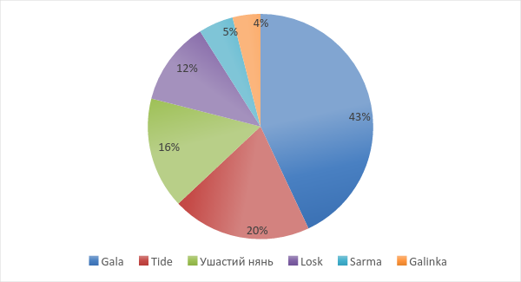Анкетування (опитування) показало, що найпопулярнішим пральним порошком є «Gala». Досить велика кількість сімей обирає пральний порошок через економію
Питання №2 74% респондентів використовують пральні порошки економно.
Питання №3 88% респондентів дотримуються інструкції використання пральних порошків.
Питання№4 Гістограма критеріїв вибору пральних порошків.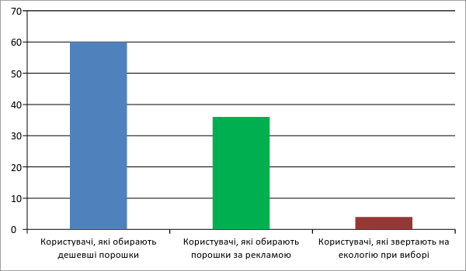
Питання №5 44 % респондентів володіють інформацією про вплив пральних порошків на екологію,33% - не володіють,23% - частково володіють

ПРАКТИЧНА ЧАСТИНА.
За даними соціологічного опитування для подальшого дослідження були обрані 6 видів найпопулярніших порошків: «Tide»(1),«Lock»(2),«Sarma»(3),«Вухатий нянь»(4), «Galinka»(5),«Gala»(6)(нумерація не за популярністю).

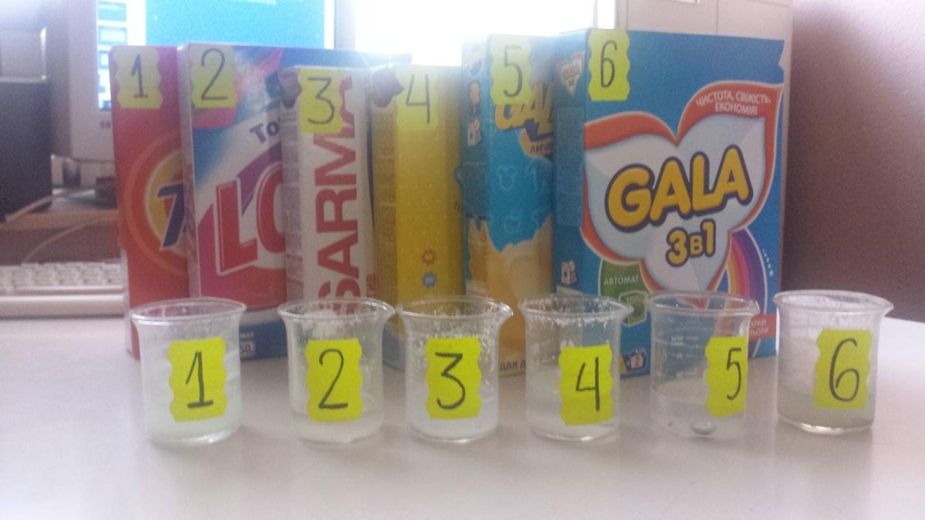
Дослід №1. (Визначення фізико-хімічних характеристик пральних порошків.)
Приготування розчинів порошків: на електронних вагах зважили по 1г. порошку кожного виду, розчинили їх в 100 мл водопровідної води, розмішати до повного розчинення порошку

. 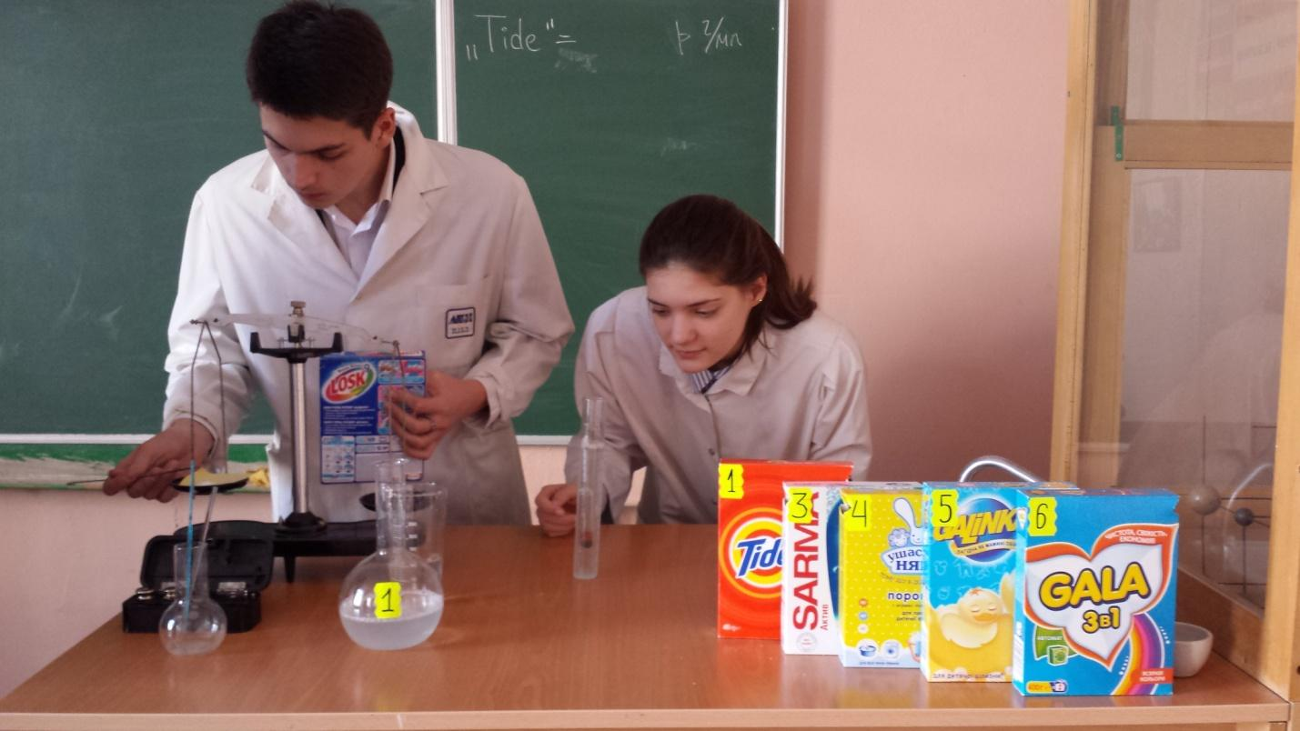
1.Оцінили запах ароматів (перевірили стійкість і специфічність запахів розчинів порошків).
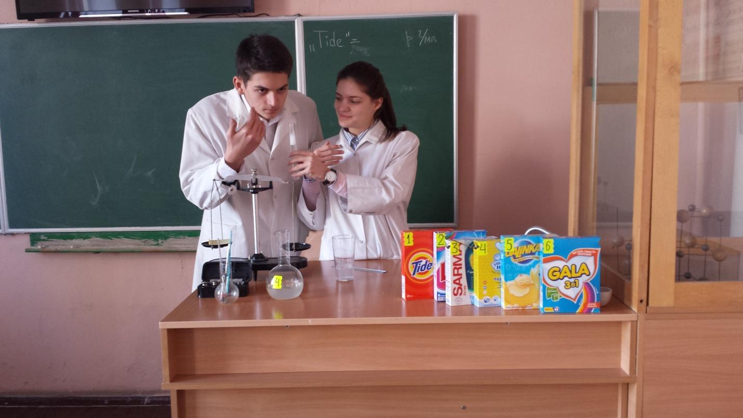
Таблиця №2: Якість віддушок
Назва | Специфічність запаху | Специфічність запаху  (через 5 хв.)
«Вухатий нянь» | Слабкий, приємний | Слабкий, приємний
«Gala» | Різкий, неприємний | Різкий, неприємний
«Losk» | Слабкий,середнє неприємний | Слабкий, неприємний
«Tide» | Слабкий,неприємний | Середній, приємний
«Sarma» | Різкий, неприємний | Сильний, неприємний
«Galinka» | Слабкий, приємний | Слабкий, неприємний

Висновок:Наявність сильного запаху свідчить про велику кількість ароматизаторів. Якщо запах змінив свою специфічність, то це свідчить про погану якість ароматизаторів. Найкращим виявився порошок «Вухатий нянь», найгірші результати у «Gala».
2. Виміряли р Н розчинів пральних порошків, висоту піни
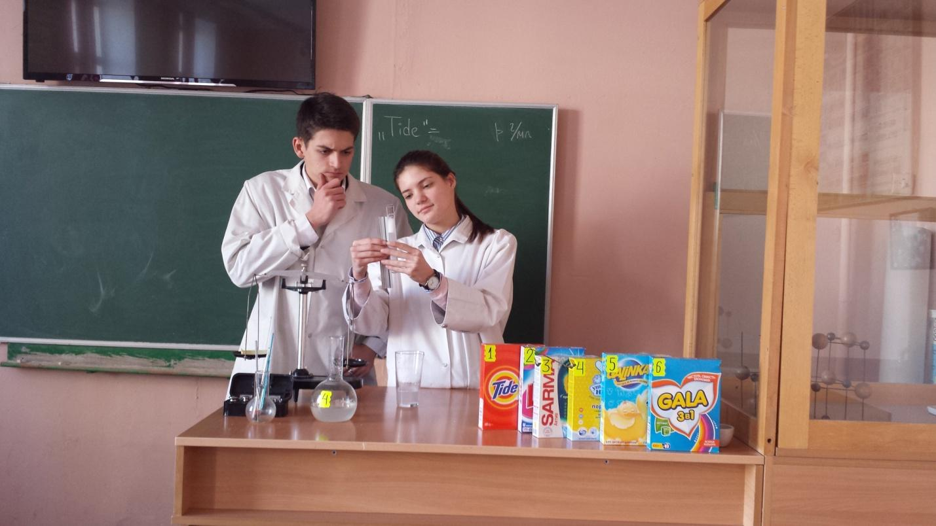
Таблиця №1: РН розчину пральних порошків , висота піни
Назва | Значення pH | Висота піни, см
«Вухатий нянь» | 9,3 | 4.2
«Gala» | 12 | 5
«Losk» | 9,5 | 4.7
«Tide» | 12 | 4.5
«Sarma» | 9,2 | 5
«Galinka» | 10 | 4.6

Висновок: Визначення р Н розчинів пральних порошків показало, що середовище їх розчинів лужна: у «Вухатий нянь » - лужна (р Н = 9,3), а у «Tide», «Gala»- сильнолужна (р Н = 12), а це негативно впливає на шкіру рук. Висота піни найвища у пральних порошків «Losk»( 4.7 см), «Tide»( 4.5 см),що свідчить про високий вміст сульфатів,які негативно впливають на шлунково-кишковий тракт.
Дослід 2. (Визначення поверхневого натягу води і водних розчинів пральних порошків). Для визначення поверхневого натягу води і розчинів СМЗ використали формулу σ = Vρ g / 2πrn, де V-об'єм розчину (мл), ρ - щільність розчину (г /мл), r- радіус капіляра (м), g- прискорення вільного падіння (м / с2), n- число крапель в обсязі V. Для розрахунків потрібні були дані вимірювань.

Алгоритм дій: • Розчини СМЗ приготовлені з розрахунку 1г порошку на 50 мл розчину. • Визначили щільність (ρ) води і розчинів СМЗ за допомогою ареометра. • Мірною піпеткою визначили кількість крапель в певному обсязі (V) води і розчинів СМЗ. Експеримент проводили три рази, розраховували середнє значення. • Поверхневий натяг (σ) розрахували за формулою наведеною вище.

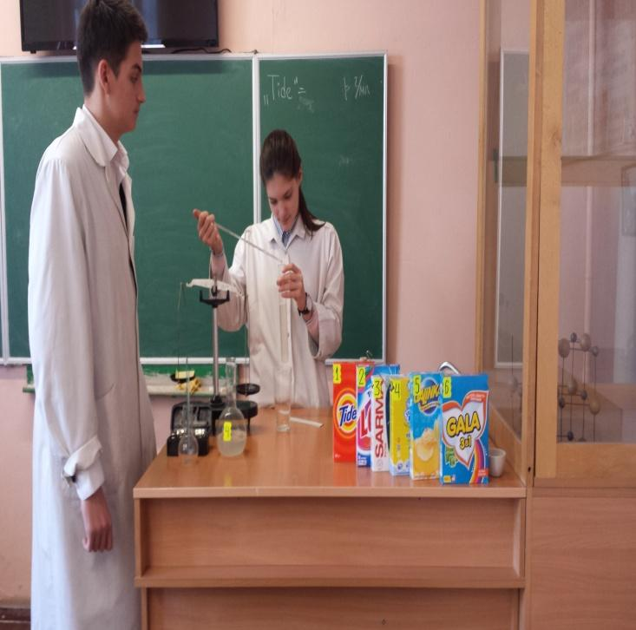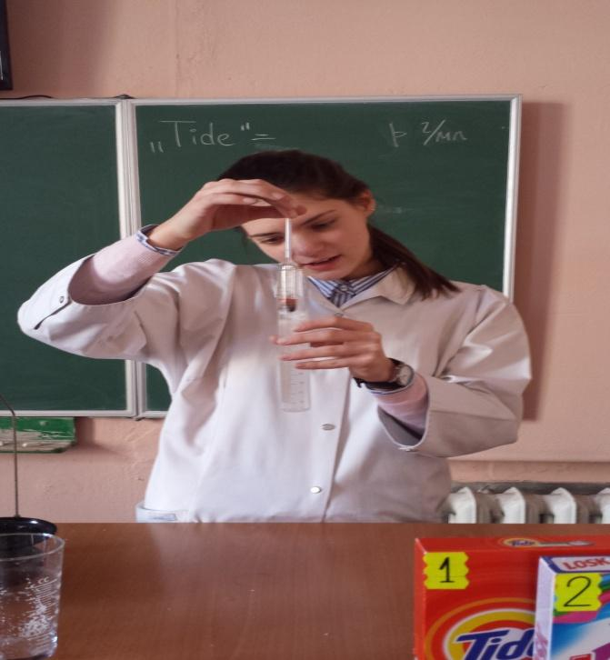

Таблиця №3: Значення поверхневого натягу
№ | Назва | р, г/мл | V, мл | n, капли | σ, г/с ² | σ, г/с ^{(середня)}
1. | Вухатий нянь | 1,01 | 1,0/0,7/0,5 | 58/54/48 | 27,1/28,0/30,09 | 28,39
2. | Galinka | 1,012 | 1,0/0,7/0.6 | 56/44/39 | 28,2/27,06/28,87 | 28,01
3. | Gala | 1,01 | 1,0/0,7/0,5 | 56/63/52 | 28,1/29,09/28,78 | 28,65
4. | Losk | 1,011 | 1,0/0,8/0,6 | 57/54/46 | 27,6/28,78/26,98 | 27,78
5. | Tide | 1,01 | 1,0/0,7/0,5 | 53/60/40 | 29,7/30,4/29,4 | 29,83
6. | Sarma | 1,015 | 1,0/0,7/0,6 | 60/56/44 | 26,3/25,8/26,8 | 26,3
7. | Вода | 0,995 | 1,0/0,8/0,6 | 21/17/13 | 74.24/73,36/71,1 | 73,18
Висновок: Досліди показали, що розчини СМЗ знижують поверхневий натяг води в середньому в 2,56 рази. Найсильніше знижують поверхневий натяг води «Tide», «Gala», а найменше - «Sarma», що призводить до загибелі водних комах.

Дослід 3. (Вплив розчинів СМЗ на протікання процесів корозії металевих і алюмінієвих предметів.) Корозію металів в розчинах пральних порошків розглядали в експериментах при кімнатній температурі (20 С). У 20-мл-пробірки помістили зразки алюмінію і залізні скоби . Потім долили по 10 мл 0,1% розчинів досліджуваних пральних порошків . Тривалість проведення експерименту 15 днів.
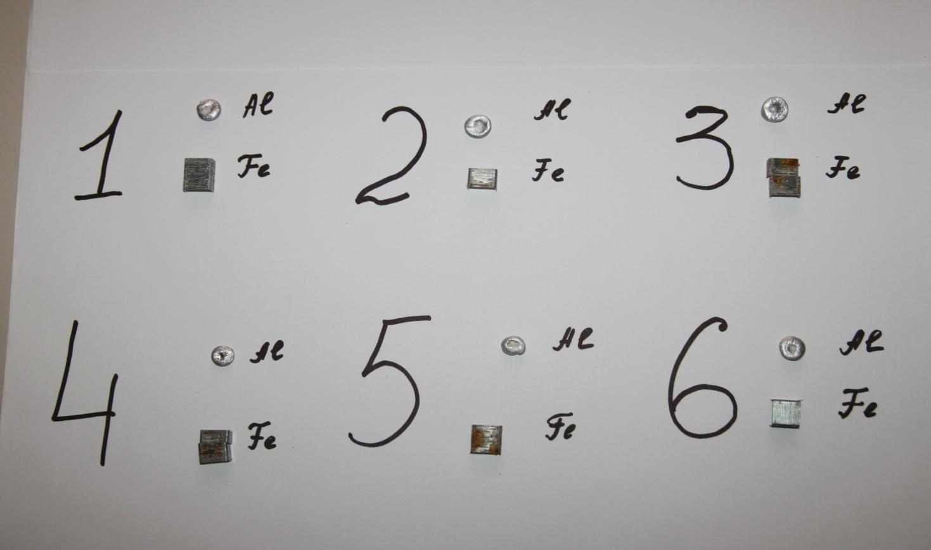.

За15 днів на поверхні алюмінієвих зразків утворилися згустки білої речовини, нерозчинні у воді.

Висновок: Результати дослідницької роботи показали, що всі зразки миючих засобів підсилюють корозію алюмінієвих поверхонь. Найбільш білого нальоту спостерігається у зразку металу з пральним порошком «Вухатий нянь» . На зразках металів спостерігається утворення бурих гранул і бурого нальоту іржі на залізних скобах. Корозія заліза більш інтенсивно протікала в розчинах зразків «Sarma» , «Вухатий нянь» ,«Galinka». Наявність йонів AL³⁺ та Fe³⁺ призводить до низки захворювань: крихкість кісток, порушення мови, провали пам'яті, порушення орієнтації, помутніння розуму, а інколи і загибель пацієнтів з нирковою недостатністю, які проходили лікування на апаратах гемодіалізу.

Дослід №4 (Вплив поливу розчином пральних порошків на кімнатні рослини.) Для досліду було висаджено 6 вазонів рослин одного виду. Кожну рослину протягом 2 тижнів щодня поливали тільки слабким розчином прального порошку.
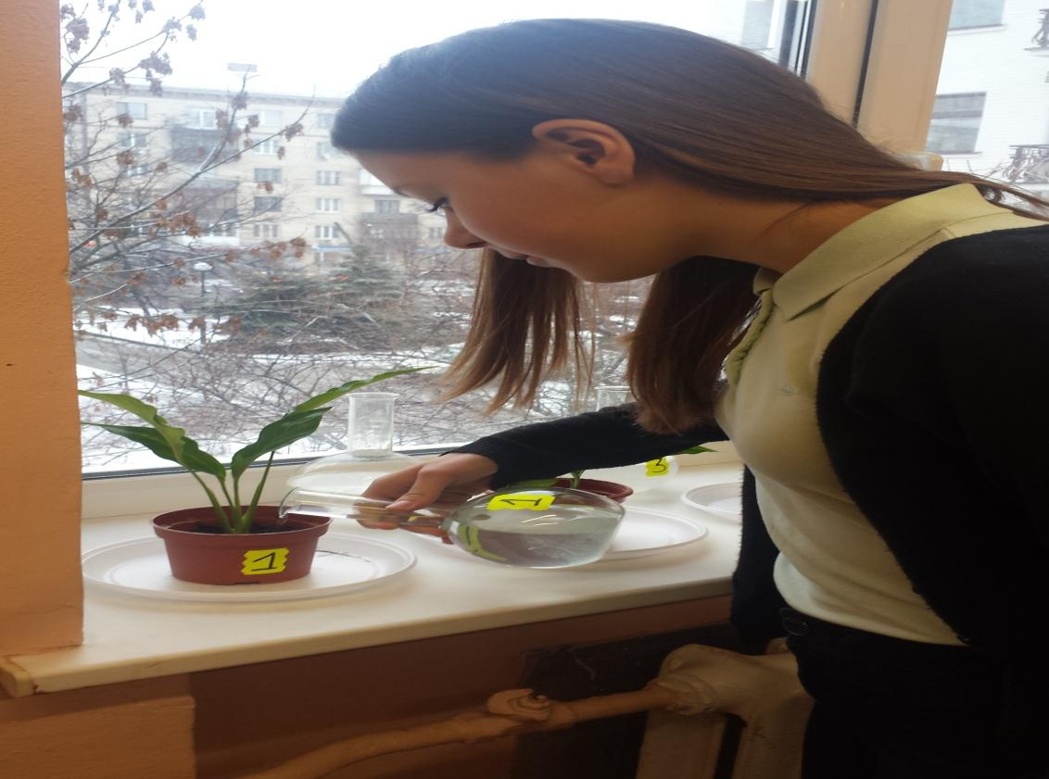

Фото №1. 5 доба після початку поливання квітів розчинами порошків.

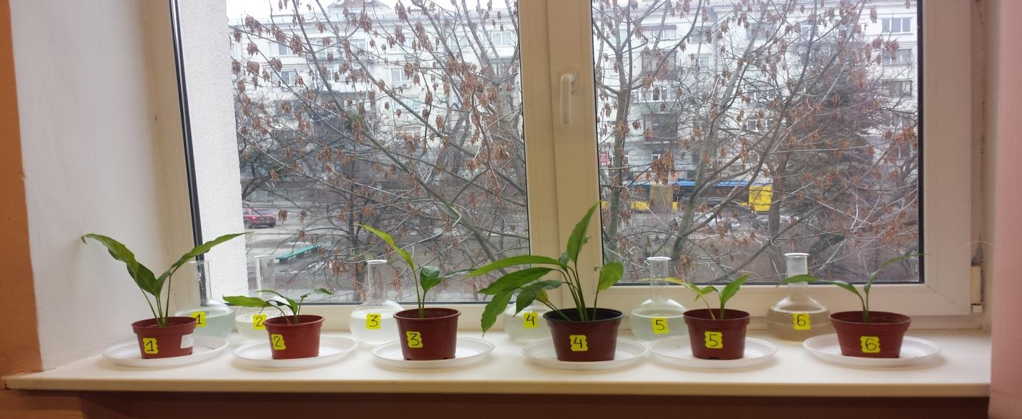

Квіти почали жовтіти.

Фото№2 15 доба після початку поливання квітів розчинами порошків

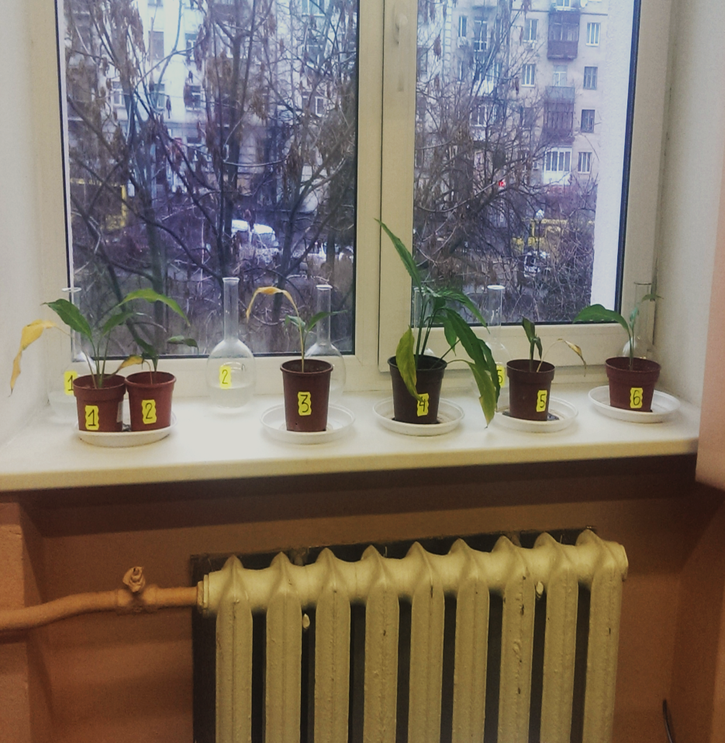

Квіти поступово гинуть (листя втрачають блиск,жовкнуть,зсихають).
Таблиця №4: Вплив порошків на кімнатні рослини
Номер рослини | Назва | Час в’янення
Рослина у горщику № 1 | «Tide» | 6 днів
Рослина у горщику № 2 | «Losk» | 9 днів
Рослина у горщику № 3 | «Sarma» | 7 днів
Рослина у горщику № 4 | «Вухатий нянь» | 4 дня
Рослина у горщику № 5 | «Galinka» | 7 днів
Рослина у горщику № 6 | «Gala» | 14 днів

Висновок:Вже через 5 дні після поливу квітка в горщику №4 стала в’янути, листя стали не такі щільні, як у п’ятьох інших випробуваних рослин, один листя навіть почали підсихати. Найдовше протримався зразок №6, який тільки до кінця другого тижня став втрачати листя. Фотографії ходу експерименту можна подивитися в додатку. Найменший вплив на ріст і розвиток рослин надав «Gala», найбільше – «Вухатий нянь».

Дослід №5 (Визначення часу загибелі трубочника звичайного в розчинах пральних порошків).
• Помістили зразки з трубочником в 1% розчини прального порошку. • Спостерігали за поведінкою трубочника і фіксували час утворення конгломерату. • Результати занесли в таблицю .
Таблиця № 5 Результати вимірювання часу загибелі трубочника звичайного в розчинах пральних порошків.
Назва СМЗ | Час, хв
«Вухатий нянь» | 01:15
«Galinka» | 01:55
«Gala» | 02:20
«Lock» | 01:26
«Tide» | 02:01
«Sarma» | 01:20
Висновок: При вимірі часу загибелі трубочника було виявлено,що при дії прального порошку «Вухатий нянь» загибель Трубочника звичайного найшвидша.
РЕЗУЛЬТАТИ ДОСЛІДНОЇ РОБОТИ
• Крім ПАР в пральних порошків є барвники, стабілізатори, консерванти, парфумерна композиція, відбілювачі, ензими і багато іншого, проте на коробках повний склад не відображається. • На етикетках немає напису: «Берегти від дітей. Остерігатися попадання в очі». • Велика увага приділяється на етикетці пральних порошків рекламним даним. • Отримані дані дозволяють зробити висновок, що всі досліджувані розчини пральних порошків сприяють посиленню корозії на залізних і алюмінієвих предметах. • У ході дослідницької роботи було встановлено, що розчини пральних порошків негативно діють на екосистему водойм: знижують поверхневий натяг води в середньому в 2,6 рази, сприяють загибелі живих організмів, змінюють р Н води. • Найбільше знижують поверхневий натяг води «Tide», «Gala», а найменше - «Sarma». • При вимірюванні р Н розчинів пральних порошків було виявлено, що середовище їх розчинів лужна: у «Sarma» лужна - (р Н = 9,2), «Вухатий нянь» - лужна (р Н = 9,3), а у «Tide», «Gala» - сильнолужна (р Н = 12), а це негативно впливає на шкіру рук. • При визначені рейтингу пральних порошків по показниках всіх експериментальних дослідів, вираховуючи кількість балів за збільшенням негативного впливу на здоров’я людини та екологію ,найбільш агресивними пральними порошками виявились «Sarma», «Galinka». Найменьший вплив мають «Gala», «Tide».
Таблиця 6. Рейтинг негативного впливу пральних порошків по показниках всіх експериментальних дослідів .
 | «Sarma» | «Galinka» | «Вухатий нянь» | «Lock» | «Tide» | «Gala»
Визначення  PH | 1 | 4 | 2 | 3 | 5,5 | 5,5
Визначення  висоти  піни | 5 | 3 | 1 | 4 | 2 | 6
Визначення натягу | 6 | 4 | 3 | 5 | 1 | 2
Визначення впливу на метал | 6 | 5 | 4 | 2 | 3 | 1
Визначення впливу на рослини | 5,5 | 5,5 | 6 | 2 | 5 | 1
Визначення впливу на трубочника | 5 | 3 | 6 | 4 | 2 | 1
Результат | 4,75  Перше місце | 4,08  Друге місце | 3,66  Третє місце | 3,33  Четверте  місце | 3,08  П’яте місце | 2,75  Шосте місце

ЗАГАЛЬНІ ВИСНОВКИ
• Всі опитані нами люди стикаються в повсякденному житті з побутовою хімією. • Популярність пральних порошків, що користуються найбільшим попитом, обумовлена ​​тільки роботою рекламних компаній, так як миючі засоби схожі за своїм складом. • Ми проаналізували інформацію з різних джерел і виявили, що не всі пральні порошки так безпечні, як про них кажуть в рекламах і на упаковках. • Утилізованні стічні води, що містять залишки пральних порошків , надають переважно вплив на ріст і розвиток біологічних об'єктів, тому вимагають попереднього збору і зберігання в відстійниках для подальшої дезактивації. Розробка і впровадження високоефективного обладнання, а також технологічних прийомів, що дозволяють очищати стічні води до необхідних параметрів, є актуальним завданням в технології водоочищення. • Попадання ПАР в водойми несприятливо впливає на органолептичні (колір, запах, смак) і бактеріологічні показники води. Таким чином, неприпустимо скидати у водойми стічні води пралень без попереднього очищення.
РЕКОМЕНДАЦІЇ ЩОДО ВИКОРИСТАННЯ ПРАЛЬНИХ ПОРОШКІВ
1. При виборі мийних засобів краще орієнтуватися на знаки відповідності екологічним чи органічним стандартам 2.Миючі засоби, які пройшли екологічну або органічну сертифікацію, маркуються знаками, що належать певній сертифікаційній системі 3. Дотримуйтесь дози використання: Нормальною кількістю при пранні білизни 2-3 столові ложки порошку на 4,5 кілограм сухої білизни. 4.Уникайте прямого контакту з отруйними речовинами. 5.Краще не пріть ручним пранням. 6.Якщо все-таки використовуєте ручний метод прання, то ретельно відмивайте руки від порошку. 7.При кожному пранні встановлюйте на пральній машинці режим з додатковим полосканням. 8.Слідкуйте за відсотковим вмістом фосфатів . 9.Обирайте порошки з вмістом фосфатів до 10% 10.Зберігайте засоби побутової хімії в добре закритих ємкостях і в приміщенні, де мешканці дому знаходяться рідко. 11.Частіше провітрюйте приміщення. 12.Час між застосуванням прального порошку до контакту з їжею або посудом повинен бути не менше п’яти хвилин. 13.Вигористовуйте квіти, які є природним очищувачем повітря.

Теоретичне і практичне значення дослідження.
Теоретичне і практичне значення дослідження полягає в тому, що його основні положення та результати можуть бути використані при викладанні шкільного курсу хімії, біології, екології, на класних годинах, при бесідах з учнями і батьками, населенням. Закликати людей до відмови використання фосфатних пральних порошків.
Проблема використання засобів побутової хімії дуже актуальна і може бути вивчена в наступних дослідженнях.

Література:
1. Богданова, Вікторія. Хімія в побуті /Вікторія Богданова //Хімія. – 2009. - № 12 (квітень). – Вкладка
2. Гаврилюк Р.П. Школа безпеки /Р.П.Гаврилюк //Шкільна бібліотека плюс. – 2011. - №1 (181) (січень). – С.13.
3. Кірпічніков, Василь. Порошок, який нас убиває: фосфатні пральні порошки і їх шкідливий вплив на здоров'я людини та довкілля /Василь Кірпічніков //Надзвичайна ситуація. – 2011. - № 5. – С. 60-61.
4. Марчук, Галина. Небезпечні речовини побутової хімії: інтегрований урок. 10-й клас /Галина Марчук //Хімія (Шкільний світ). – 2008. - № 22-23 (серпень). – С. 40-43.
5. Литвин, Тетяна. Небезпечна чистота /Тетяна Литвин //Надзвичайна ситуація. – 2010. - № 2. – С. 35.
6. Органічні пральні порошки, засоби для миття та прибирання //Рівне вечірнє. – 2011. – 31 березня. – С.4.
7. Природне піклування //Рівне вечірнє. – 2011. – 24 травня. – С.7.
8. Ручне прання шкідливе //Рівне вечірнє. – 2011. – 12 квітня. – С. 6.
Список використаних електронних ресурсів:
1. Актуальність безпеки побутової хімії для Людини і Природи [Електронний ресурс] // ЕКОМАГ. – Режим доступу: http://ekomag.te.ua/index_artic5.php. - Назва з екрану.
2. Безпечна побутова хімія для Вас і Природи [Електронний ресурс] // ECO. Lviv.ua. – Режим доступу: http://www.eco.lviv.ua. – Назва з екрану.
3. Бытовая химия 1 и 2 ч. [Електронний ресурс] // YouTube. – Режим доступу: http://www.youtube.com/watch?v=pNPdecDI3sM. – Дата звертання 03.07.2011. – Назва з екрану.
4. Вред стиральных порошков на здоровье и окружающую среду І и ІІ ч. [Електронний ресурс] // YouTube. – Режим доступу: http://www.youtube.com/watch?v=UeDsNJhlT80. – Назва з екрану.
5. Вихопень Н. Зброя „чистого” ураження [Електронний ресурс] // Інформатор. – Режим доступу: http://informator.lviv.ua/b/index.php/2011-07-22-11-06-57/2011-04-19-10-37-16/item/70-natalya-vihopen.. - Назва з екрану.
6. Захистіть себе та свою родину – використовуйте побутову не хімію!!! [Електронний ресурс] // eco.ternopil.ua. – Режим доступу: http://www.eco.ternopil.ua/statti/44-bezfosfatni-poroshky/109-zahystit-sebe.html. - Дата звертання 03.07.2011. - Назва з екрану.
7. Мильні горіхи [Електронний ресурс] // Helaplant. – Режим доступу: http://www.soapnuts.com.ua. – Назва з екрану.
8. Негативний вплив побутової хімії та шкідливих речовин на людину у приміщеннях [Електронний ресурс] // Архів рефератів на українській мові. – Режим доступу: http://ukrref.com.ua/?id=MjQxMg%3D%3D. – Назва з екрану.
9. Обираємо безпечні миючі засоби в Україні [Електронний ресурс] // Зелена Хвиля. – Режим доступу: http://ecoclubua.com/2010/07/safe-cleaning/. – Назва з екрану.
10. Про шкідливість побутової хімії на каналі СТБ [Електронний ресурс] // YouTube. – Режим доступу: http://www.youtube.com/watch?v=BAXa6aIS6JI. – Назва з екрану.
11. Прибирання від А до Я [Електронний ресурс] // Споживач.info. - Режим доступу http://sojivach.info/mae-znatu/1270-accepted-from-a-to-z.html. . – Назва з екрану.
12. Среда обитания. Бытовая химия часть 1-5[Електронний ресурс] // YouTube. – Режим доступу:http://www.youtube.com/watch?v=EaFepV4lMYc. – Назва з екрану.
13. Чистота – без ризику для здоров'я [Електронний ресурс] // КОСМОnews. – Режим доступу http://www.kosmonews.com.ua/279. - Дата . – Назва з екрану.
14. Як вибрати нетоксичну побутову хімію? [Електронний ресурс] // Екологія життя. – Режим доступу:http://www.eco-live.com.ua/content/blogs/yak-vibrati-netoksichnu-pobutovu-kh-m-yu. -1. – Назва з екрану.

